供应商注册操作手册

## 一、供应商注册、资料变更

### 1、供应商注册操作

（1）供应商注册。点击链接：电子采购平台官网：IMG_256<http://eps.muyuanfoods.com:10080/>

可看到牧原电子采购平台“采购预告”、“在线采购”、“中标公告”、“采购政策”等信息。若没有登录账号，则只可浏览部分信息，不能进行采购业务的相关操作。在网页的右上角可看到有“”节点。供应商点击“我要注册”进行账号注册。信息填写完毕后，点击“立即注册”即可。如图：

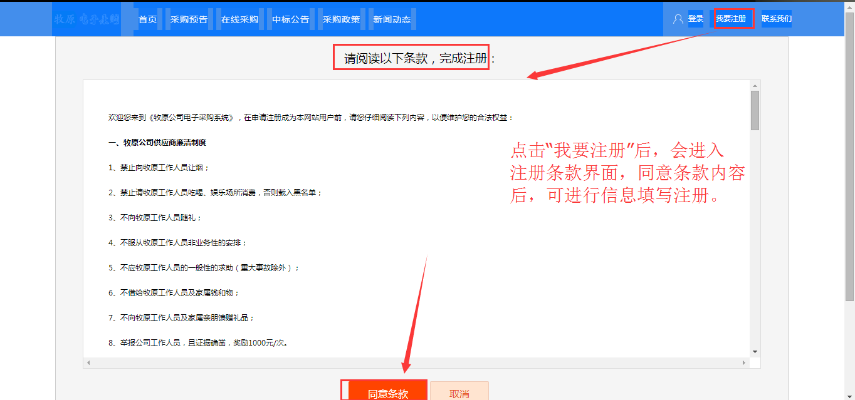

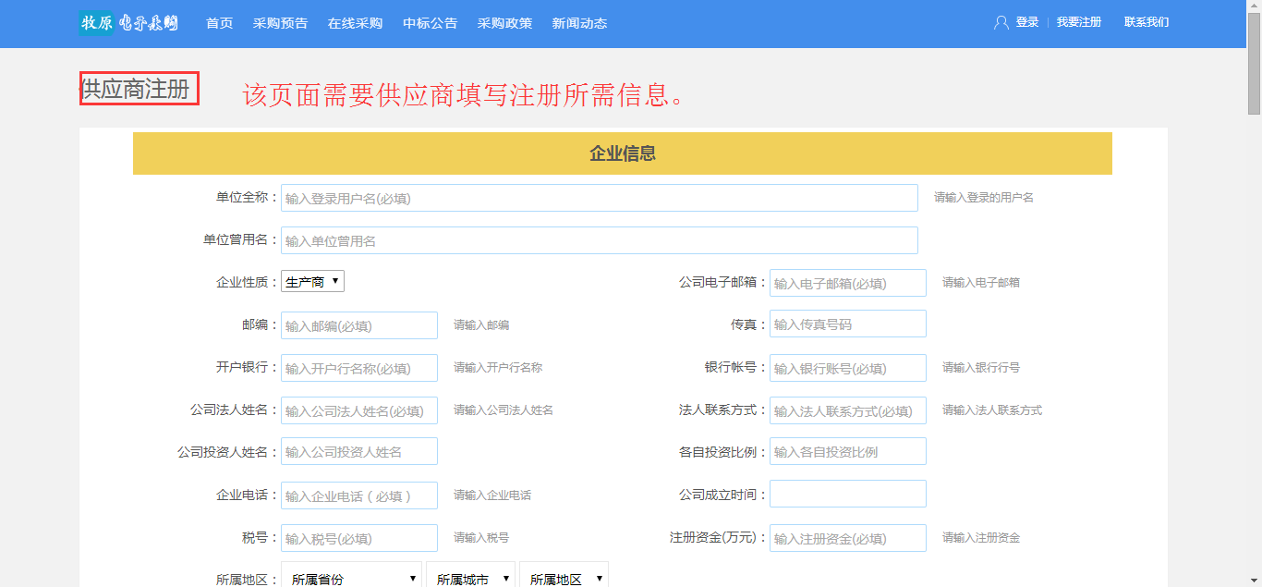

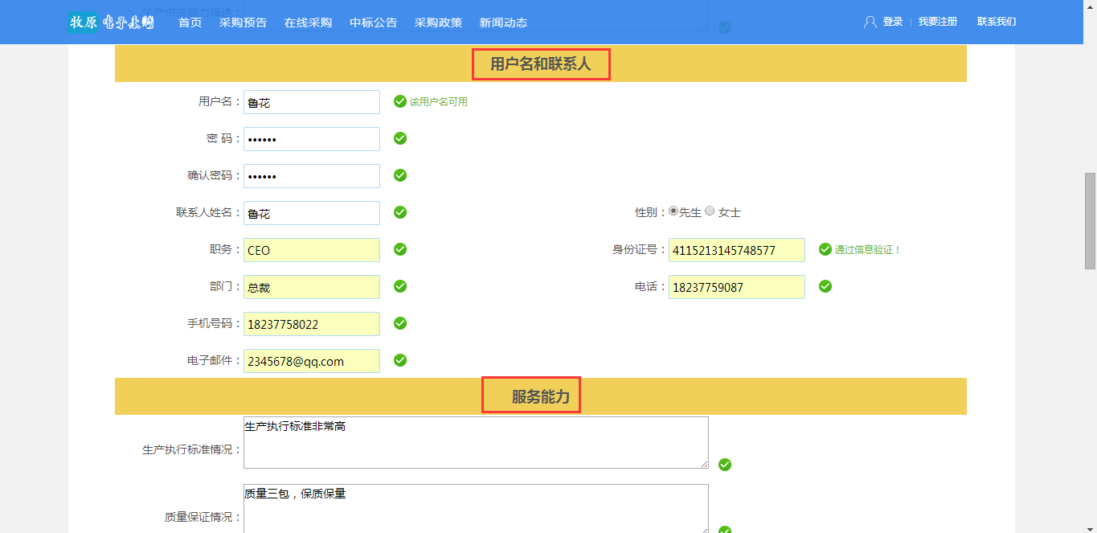

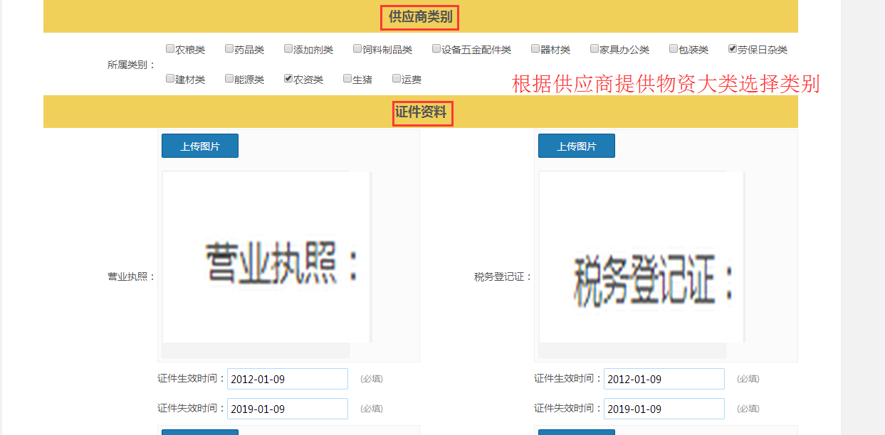

三证合一的请勾选后上传

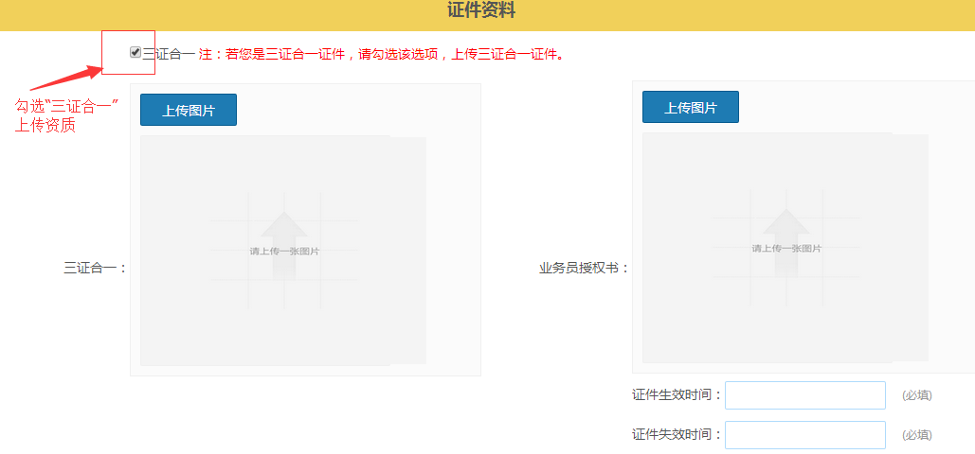

备注：《质量承诺书》请在“采购政策”中下载模板进行填写。

成功提交注册申请后，系统会提示供应商进入审核阶段，请耐心等待！如图：

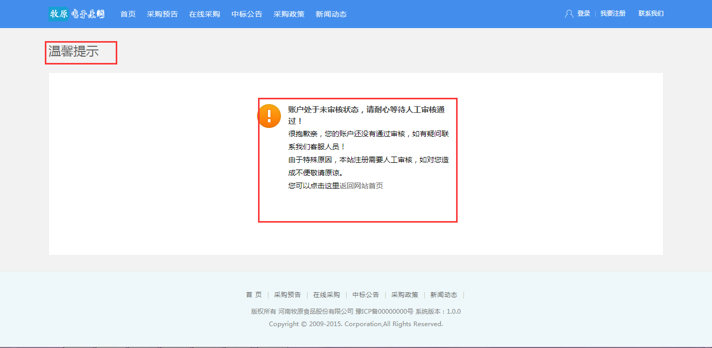

### 2、供应商登陆

该供应商审核通过后，

供应商点击链接：<http://eps.muyuanfoods.com:10080/>，点击登陆，填写用户名和密码登录电子采购系统，点击“供应商中心”完成发货、查看竞标信息等。如图：

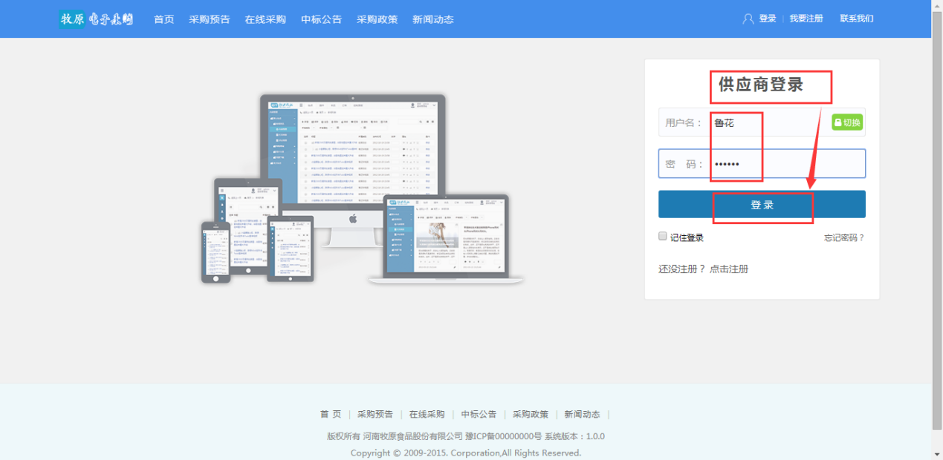

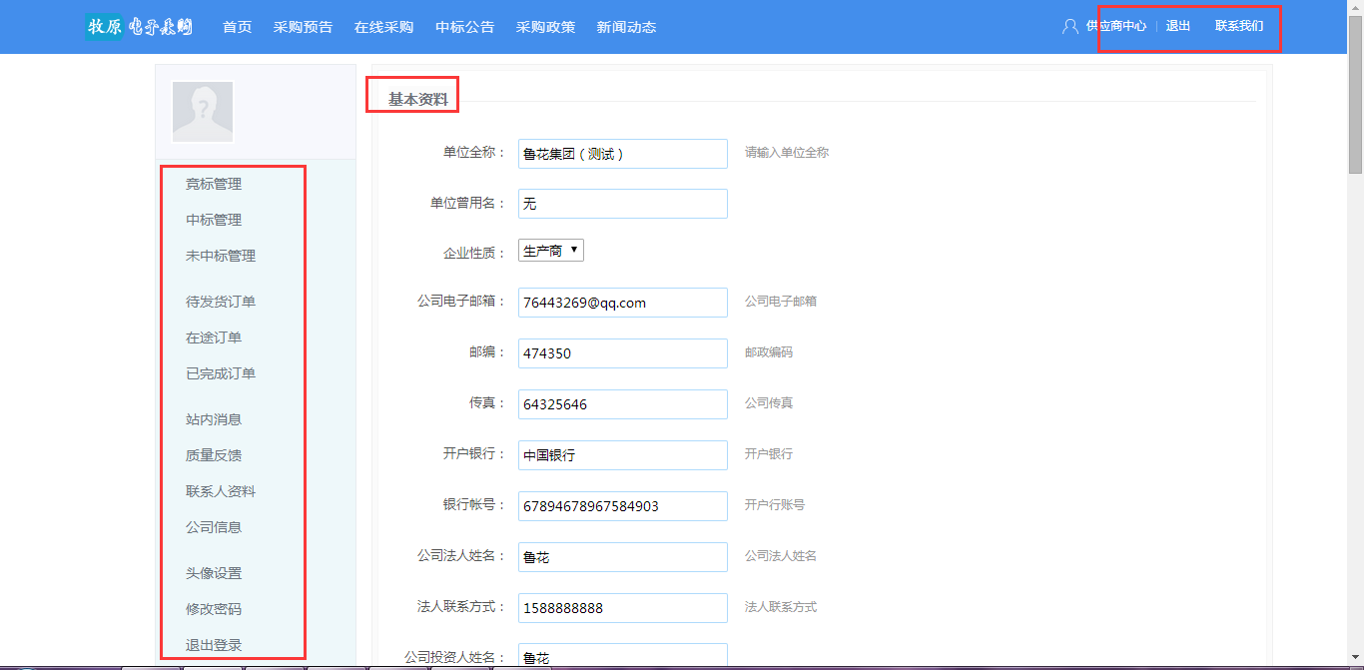

### 3、供应商资料变更操作

（1）、若供应商在使用电子采购系统过程中，某些信息发生变化，可在“供应商中心”下“联系人信息”中修改个人资料及密码。如图：

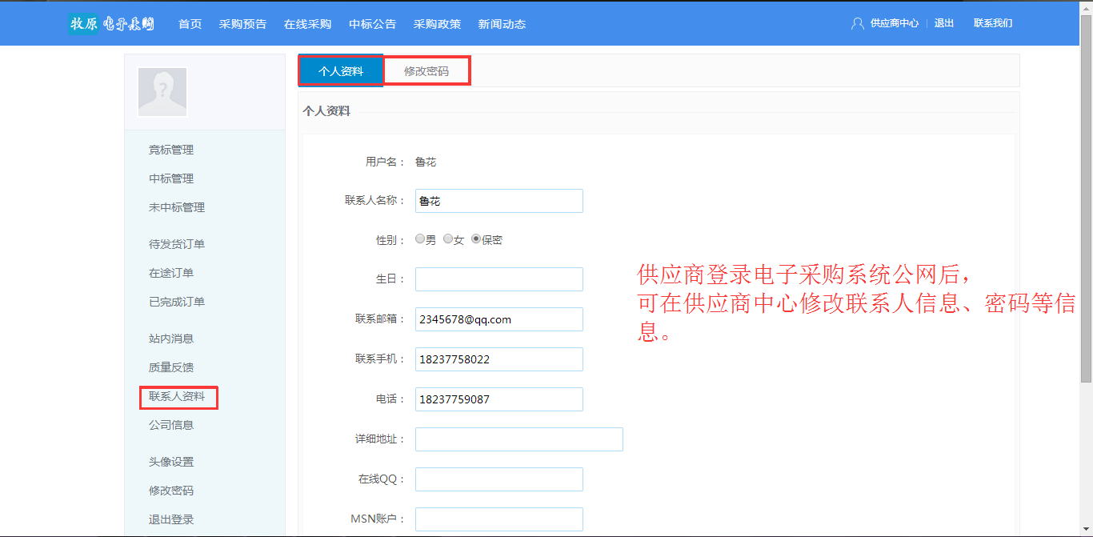

也可修改公司信息，如图：

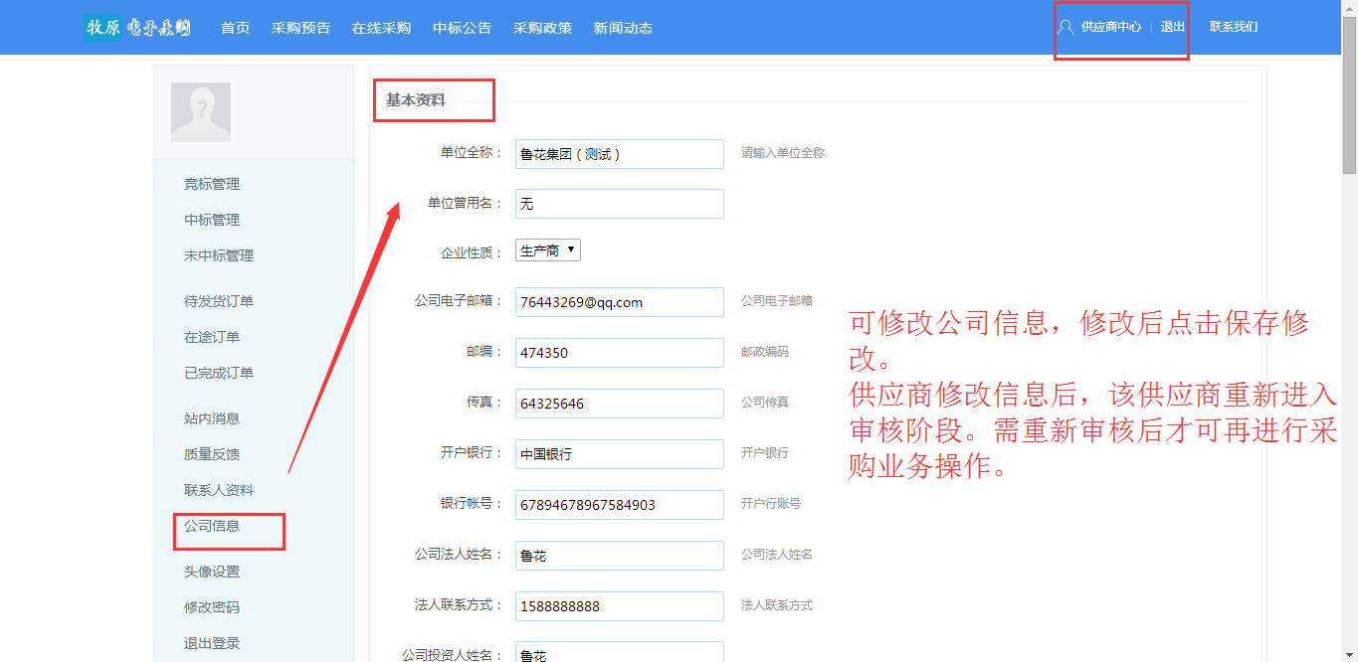

注意：公司信息修改后，该提交修改的供应商需重新审核，才可以再进行采购业务操作。

感谢各位供应商、采购代表的支持与付出！